КАТАЛОГ

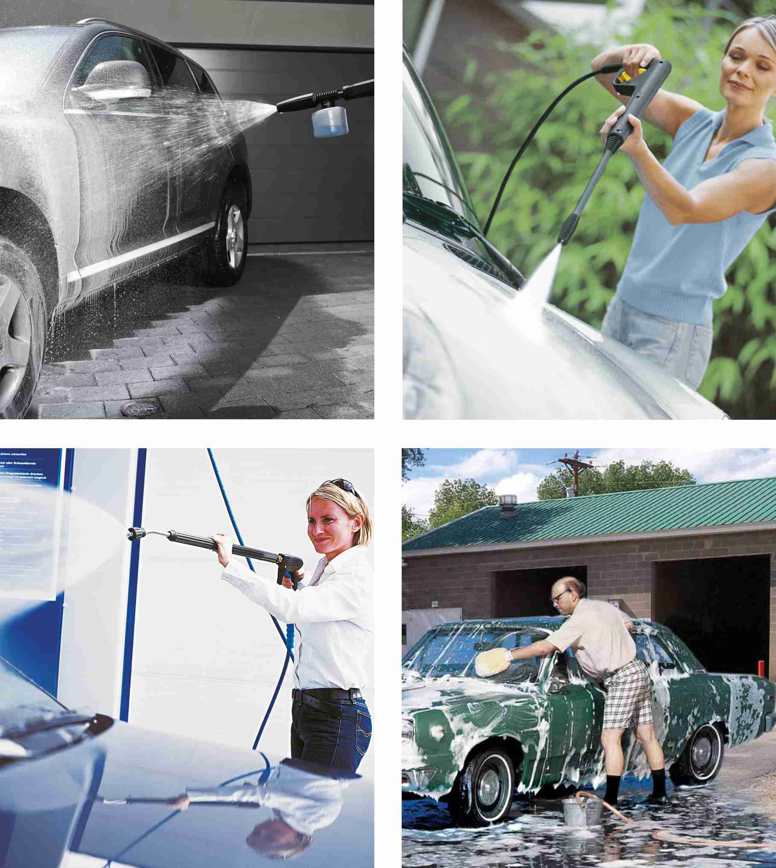

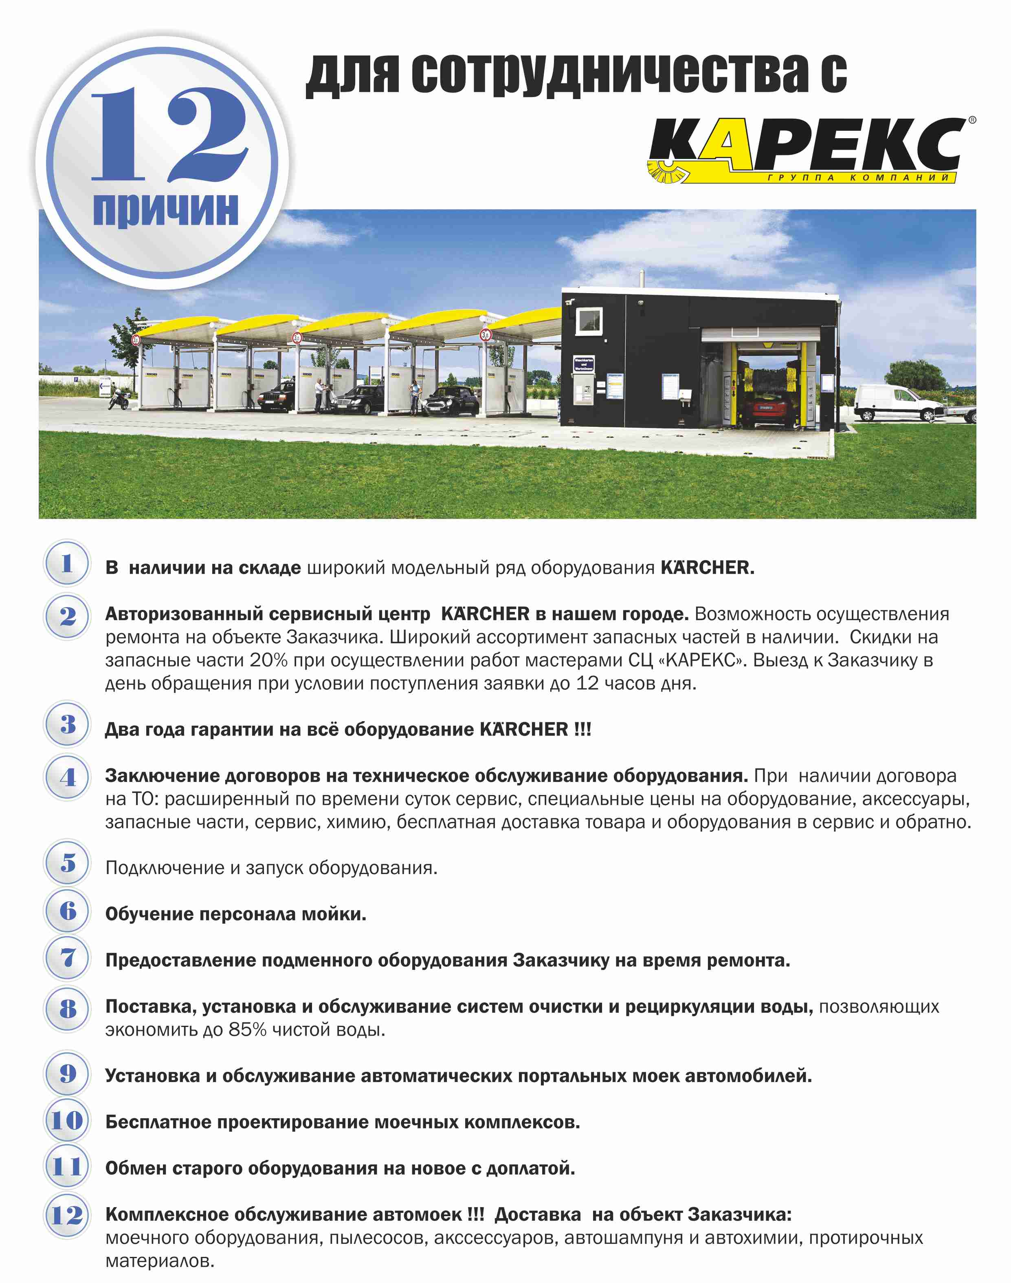

Химия для автомоек
Автошампуни
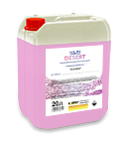 |  | DESERT  Концентрированное высокопенное средство, предназначенноедля бесконтактной мойки автотранспорта с использованиемпенокомплектов или пеногенераторов в условиях  применения воды средней жесткости.  Способ применения: разбавить 1:20 - 1:40 для пеногенератора; 1:3 - 1:4 для пеноком- плекта. Сбить верхний слой загрязнения, после чего нанести пену ровным слоем, выдержать 3-5 минут, не допуская высыхания. Смыть водой под высоким давлением.  Поставляется: 20л (22 кг) |  |  |  | Емк. | Арт. |  |  | Цена, р
 |  |  |  |  |  | 20 л | 0.001-608
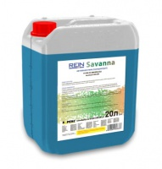 |  | SAVANNA  Новое эффективное слабощелочное моющее средство для бесконтактной мойки любого автотранспорта. Легко смывается. Удаляет дорожную грязь и масло. Концентрат.  Способ применения: Развести средство с водой из расчета для пенокомплектов 200-250 г/л. Для пеногенератора рекомендуемая концентрация средства в рабочем растворе составляет 15-20 г/л. Нанесите на обрабатываемую поверхность, выдержите не более 1-2 мин. Не допускать высыхания. Тщательно смойте водой под высоким давлением с близкого расстояния (10-15 см).,  Поставляется: 5л/20л (22 кг) |  |  |  | Емк. | Арт. |  |  | Цена, р
 |  |  |  |  |  | 5 л | 0.001-588
 |  |  |  |  |  | 20 л | 0.001-589
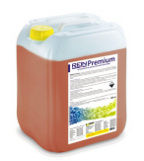 |  | PREMIUMРекомендован так же для мытья грузового транспорта.  Средство для бесконтактной мойки кузовов легковых и грузовых автомашин. Обладает мощным очистительным эффектом. Быстро удаляет все типы загрязнений, в том числе и самые стойкие. Не повреждает лакокрасочного покрытия. Не содержит фосфатов.Подходит для использования в автоматических портальных мойках.  Способ применения: разбавление водой: для пеногенератора 1:40 - 1:70; для пенокомплекта при полностью закрытом вентиле 1:4 - 1:7; для автоматической портальной установки - согласно инструкции. рН 12.5 - 13.0Поставляется: 5л/20кг |  |  |  | Емк. | Арт. |  |  | Цена, р
 |  |  |  |  |  | 5 л | 0.001-539
 |  |  |  |  |  | 20кг | 0.001-503
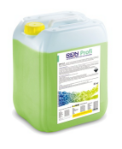 |  | PROFI  Средство для бесконтактной мойки кузовов автомашин. Обладает мощным очиститель-ным эффектом. Быстро удаляет все типы загрязнений, в том числе и самые стойкие. Не повреждает лакокрасочного покрытия. Не содержит фосфатов. Подходит для использования в автоматических портальных мойках.  Разбавление водой: для пеногенератора 1:30 - 1:50; для пенокомплекта при полностью закрытом вентиле 1:3 - 1:5; для автоматической портальной установки - согласно инструкции. рН 12.5 - 13.0Поставляется: 1л/5л/20кг |  |  |  | Емк. | Арт. |  |  | Цена, р
 |  |  |  |  |  | 1 л | 0.001-431
 |  |  |  |  |  | 5 л | 0.001-329
 |  |  |  |  |  | 20кг | 0.001-502
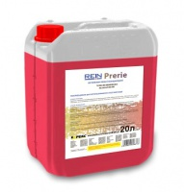 |  | PRERIEРекомендован для использования в жесткой воде.  Средство с высоким пенообразованием для бесконтактной мойки любого автотранспорта. Обильная пена с плотной структурой, легко смываемая с поверхности, позволяет легко удалить дорожную грязь, масло и следы от насекомых. Способ применения: Развести средство с водой из расчета для пенокомплектов 120-170 г/л. Для пеногенератора рекомендуемая концентрация средства в рабочем растворе составляет 10-15 г/л. Нанесите на обрабатываемую поверхность, выдержите не более 1-2 мин. Не допускать высыхания. Тщательно смойте водой под высоким давлением с близкого расстояния (10-15 см).. Поставляется: 5л/20л (24 кг) |  |  |  | Емк. | Арт. |  |  | Цена, р
 |  |  |  |  |  | 5 л | 0.001-591
 |  |  |  |  |  | 20 л | 0.001-592
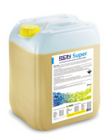 |  | SUPERРекомендован для использования в весенний период паводков.  Средство для бесконтактной мойки кузовов автомашин. Гель. Обладает мощным очисти-тельным эффектом. Быстро удаляет все типы загрязнений, в том числе и самые стойкие. Не повреждает лакокрасочного покрытия. Не содержит фосфатов. Подходит для использования в автоматических портальных мойках.  Способ применения: разбавление водой: для пеногенератора 1:70 - 1:100; для пенокомплекта 1:7 - 1:10; для автоматической портальной установки - согласно инструкции.рН 12.5 - 13.0  Поставляется: 1л/5л/20кг |  |  |  | Емк. | Арт. |  |  | Цена, р
 |  |  |  |  |  | 1 л | 0.001-358
 |  |  |  |  |  | 5 л | 0.001-438
 |  |  |  |  |  | 20кг | 0.001-504
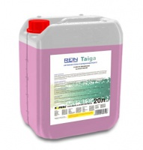 |  | TAIGAАктивная пена (суперконцентрат)  Новое эффективное высококонцентрированное моющее средство для бесконтактной мойки любого автотранспорта. Отлично удаляет дорожную грязь и масло. Благодаря особой формуле суперконцентрат позволяет отмыть в два раза больше автотранспорта. Не содержит фосфатов. Не причиняет вреда лакокрасочному покрытию и хромированным деталям.  Способ применения: развести средство с водой из расчета для пенокомплектов 65-120 г/л. Для пеногенератора рекомендуемая концентрация средства в рабочем растворе составляет 6-10 г/л. Нанесите на обрабатываемую поверхность, выдержите не более 1-2 мин. Не допускать высыхания. Тщательно смойте водой под высоким давлением с близкого расстояния (10-15 см).  Поставляется: 1л/5л/20л (25 кг) |  |  |  | Емк. | Арт. |  |  | Цена, р
 |  |  |  |  |  | 1 л | 0.001-593
 |  |  |  |  |  | 5 л | 0.001-594
 |  |  |  |  |  | 20 л | 0.001-595
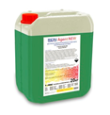 |  | AGENTNEW  Средство для бесконтактной мойки кузовов автомашин. Обладает мощным очистительным эффектом. Быстро удаляет все типы загрязнений, в том числе и самые стойкие. Не повреждает лакокрасочного покрытия. Не содержит фосфатов. Подходит для использования в автоматических портальных мойках.  Способ применения: разбавление водой: для пеногенератора: 1:80-1:120; для пенокомплекта: 1:7-1:12; для автоматической портальной установки: согласно инструкции.  Нанести на очищаемую поверхность в виде раствора или пены. При незначительном загрязнение автомобиля (пылевой налет, тонкий слой грязи и пр.) пена наноситься на сухую поверхность. При сильном загрязнение автомобиля предварительно обмывают водой под высоким давлением и дают воде стечь.Поставляется: 5л/20кг |  |  |  | Емк. | Арт. |  |  | Цена, р
 |  |  |  |  |  | 5 л | 0.001-583
 |  |  |  |  |  | 20кг | 0.001-585
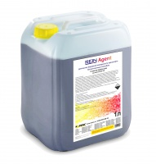 |  | AGENTC  Всесезонный автошампунь для бесконтактной мойки. Обладает низкой вязкостью, что упрощает его растворение в холодной воде.Рекомендован для применения в любое время года. Засчет высокой концентрации позволяет значительно экономить моющее средство.Удаляет любые виды загрязнений, не оставляет разводов, не токсичен, является биологически разлагаемым. Не оказывает отрицательного воздействия на лакокрасочные покрытия, резинотехнические и полимерные изделия, при условии соблюдения инструкции по применению.  Способ применения: разбавление водой: для пеногенератора: 1:80-1:150; для пенокомплекта: 1:9-1:20; для автоматической портальной установки: согласно инструкции.  Нанести на очищаемую поверхность в виде раствора или пены. При незначительном загрязнение автомобиля (пылевой налет, тонкий слой грязи и пр.) пена наноситься на сухую поверхность. При сильном загрязнение автомобиля предварительно обмывают водой под высоким давлением и дают воде стечь. Поставляется: 20кг |  |  |  | Емк. | Арт. |  |  | Цена, р
 |  |  |  |  |  | 20кг | 0.001-576
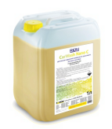 |  | CARWASHNANOCНанотехнологии в автомоечномбизнесе.  Предназначен для мытья наружной поверхности транспорта ручным способом. Применяется для финишной очистки поверхности транспорта перед нанесением наноконсерванта - CarWax C. Продукт очень бережно очищает поверхность от различных загрязнений. Не содержит в своем составе щелочи, и не оказывает отрицательного влияния на сплавы цветных металлов и лакокрасочное покрытие. Обработка препаратом способствует удалению загрязнений из микропор различных поверхностей, тем самым увеличивается светопропускание лака лакокрасочных покрытий. Увеличивается коэффициент отражения – поверхность приобретает блеск. Для закрепления этого эффекта рекомендуется использовать CarWax C. Все ПАВ в составе биоразлагаемы. рН препарата 5,5-6,5  Перед применением разбавить продукт водой. Для ведра: 1:200-1:400; для пенокомплекта 1:10-1:20, вымыть поверхность с губкой.Поставляется: 1л |  |  |  | Емк. | Арт. |  |  | Цена, р
 |  |  |  |  |  | 1 л | 0.001-571

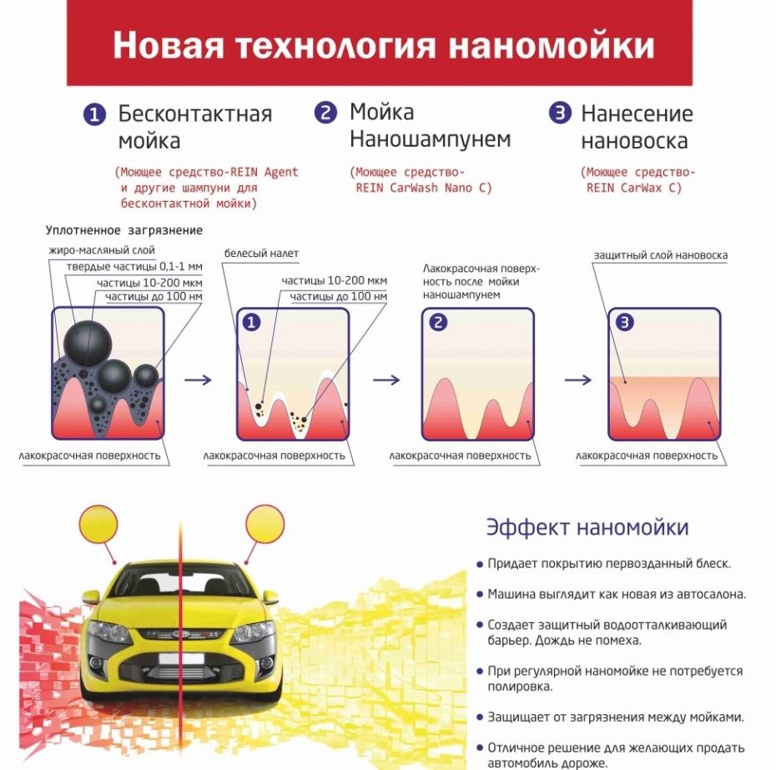
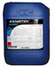 |  |  | KENOTEKCARGO 3700  Сильнодействующее щелочное пенящееся моющее средство для грузовых автомобилей, Удаляет грязь и все типы дорожных загрязнений. CARGO 3700 употребляется и для бесконтактной мойки, и очень хорошо пенится. Не использовать под воздействием прямых солнечных лучей, на чувствительных или горячих поверхностях. Концентрация: 10-20ml  Для легковых: 0.5-1%  Для грузовых: 1-3%Поставляется: 20л (25 кг) | Емк. |  |  |  | Арт. | Цена, р
 |  |  |  | 20 л |  |  |  | 12718
 |  |  |  | KENOTEK
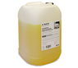 |  |  | K / PARTS.  Моющее средство с полирующим эффектом для бесконтактной мойки или предварительной мойки легковых автомобилей, грузовиков, цистерн, прорезиненных тентов, автопоездов и трейлеров. Средство полностью очищает от грязного смога и даже самой стойкой грязи. Очень хорошо совмещается со всеми типами восков.  Разбавление: для пенокомплекта 1:6 -1:10, для пеногенератора 1:60 – 1:100  Поставляется: 20 кг | Емк. |  |  |  | Арт. | Цена, р
 |  |  |  | 20 кг |  |  |  | 9.605-626
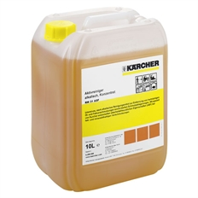 |  |  | RM 31 ASF  Высококонцентрированное средство для общей чистки высоким давлением. Эффективно устраняет стойкие масляные и жировые загрязнения, деготь и сажу при любых температурах.  Разбавление для пенной насадки 1:3, для пеногненератора 1:10-1:50; пульверизатора 1:4.  Щелочное, pH 13,5 (концентрат)% Поставляется: 20л | Емк. |  |  |  | Арт. | Цена, р
 |  |  |  | 20 л |  |  |  | 6.295-069
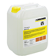 |  |  | RM 811 ASFДля портальных моечных установок  Активный шампунь для автоматизированной щеточной мойки, совместимый с восковыми покрытиями.  Специальная формула, поддерживающая скольжение щеток, оберегает поверхности автомобиля.Слабощелочное, pH 8,7 (концентрат).  Дозировка: 0,2% Поставляется: 20л | Емк. |  |  |  | Арт. | Цена, р
 |  |  |  | 20 л |  |  |  | 6.295-439
Химия для автомоек
Воск
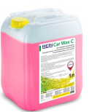 |  | CARWAXCНовейшие нанотехнологии в автомоечном бизнесе..  Предназначено для обработки резиновых, лакокрасочных и металлических поверхностей с целью защиты от воздействия внешних загрязнений и сохранения эстетического вида.  ReinCarWax C - представляет собой модифицированный высококонцентрированный аналог средства ReinCarWax. Средством необходимо обрабатывать поверхности после каждой мойки для придания им грязе- водоотталкивающих свойств, и улучшения эстетического вида. После обработки образуется на поверхности мономолекуляный (нано) слой из термостабильного кремнийорганического полимера, который защищает поверхности до трех моек от агрессивных воздействий. Нанести средство при помощи пенокомплекта или при помощи распылителя, только на полностью очищенную поверхность. Для чего рекомендуется перед нанесением использовать специальный шампунь REINCARWASHNANO.  Для обеспечения грязе-водооталкивающих свойств пластиковых и лакокрасочных покрытий разбавить средство водой: в соотношении 1:25 для пенокомплекта, в соотношении 1:400 для распылителя.Для обработки изделий из резины разбавить препарат водой 1:8.  Приготовленный раствор препарата нанести на только что очищенную сухую или влажную поверхность в виде раствора или пены. Остатки пены смыть водой либо протереть насухо сорбирующим влагу материалом (искусственная замша).Поставляется: 1л/5л |  |  |  | Емк. | Арт. |  |  | Цена, р
 |  |  |  |  |  | 1 л | 0.001-551
 |  |  |  |  |  | 5 л | 0.001-552
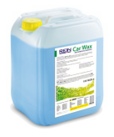 |  | CARWAX  Применяется для обработки твердых поверхностей, с целью осушения и придания им грязе- водоотталкивающих свойств и улучшения эстетического вида. Составом рекомендуется обрабатывать после каждой мойки. Средство образует на поверхности мономолекуляный (нано) слой из термостабильного кремнийорганического полимера, который защищает поверхности до трех моек от агрессивных воздействий.  Способ применения: для обеспечения грязе-водооталкивающих свойств пластиковых и лакокрасочных покрытий разбавить средство водой:  в соотношении 1:5-1:10 для пенокомплекта  в соотношении 1:60 – 1:100 для распылителя.  Для обработки изделий из резины разбавить препарат водой 1:2.  Приготовленный раствор препарата нанести на только что очищенную сухую или влажную поверхность в виде раствора или пены. Время выдержки 1 минута. Остатки пены смыть водой либо протереть насухо сорбирующим влагу материалом (искусственная замша).  Поставляется: 1л/5л |  |  |  | Емк. | Арт. |  |  | Цена, р
 |  |  |  |  |  | 1 л | 0.001-432
 |  |  |  |  |  | 5 л | 0.001-341
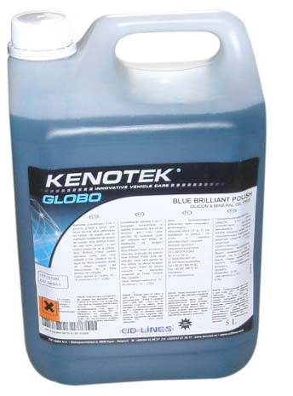 |  | KENOTEKBLUEBRILLIANTPOLISHГорячийвоск  Сильноконцентрированное восковое средство 3 в 1:  Сушка – для быстрого высыхания авто.  Покрытие воском – придание яркого блеска лакокрасочному покрытию.  Защитный эффект – создание защитного слоя, позволяющий препятствовать загрязнению в дальнейшем.  При покрытии восковым средством лакокрасочное покрытие будет стойким к воздействию ультрафиолетовых лучей и соли.  Разводится водой в соотношении 10-20мл на 10л воды. Не содержит силикон.  При использовании с горячей водой – действует, как жидкий горячий воск - для антикоррозионной защиты кузова, а также для придания автомобиля более глубокого блеска и для создания на лакокрасочном покрытии грязеотталкивающего и водоотталкивающего слоя. Защитной пленки горячего жидкого воска, как правило, хватает на период до трех посещений автомойки или четырех недель.Поставляется: 5л |  |  | Емк. |  |  | Арт. |  |  | Цена, р
 |  |  |  |  | 5 л |  |  | 12715
 |  |  |  |  | KENOTEK
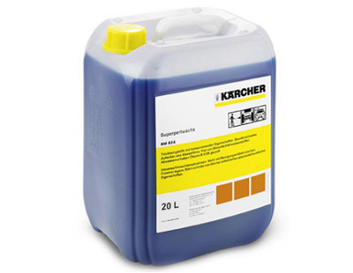 | RM 824  Воск с интенсивным водоотталкивающим эффектом - 3 в 1: сушка, защита и уход.  Жидкий водоотталкивающий воск гарантирует быстрый разрыв водяной пленки и превосходные результаты сушки даже при использовании жесткой воды.  Применяется в щеточных моечных установках предварительно разбавленным 1:29  Без разбавления - для моек самообслуживания. 1:9 в аппаратах высокого давления.  Поставляется: 20л |  |  |  | Емк. |  |  | Арт. |  |  | Цена, р
 |  |  |  |  | 20 л |  |  | 6.295-438
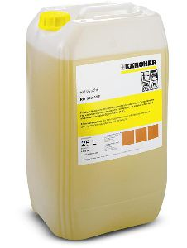 | RM 820 Горячийвоск  Karcher RM 820 ASF Горячий воск 25 л - создает устойчивый к атмосферным воздействиям консервирующий глянцевый слой, оберегающий весь автомобиль. Восковойтермоконсервант для моечных установок также применяется вручную. Он содержит природный воск карнаубы и не включает минеральных масел или минеральных соединений углеводородов. Легко разлагается, не содержит фосфатов.  Применяется в щеточных моечных установках, мойках самообслуживания и аппаратах высокого давления с нагревом воды. Поставляется: 25л |  |  |  | Емк. |  |  | Арт. |  |  | Цена, р
 |  |  |  |  | 25л |  |  | 6.295-428
Химия для автомоек

Уход за экстерьером автомобиля
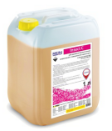 |  | INSECTCУдаление следов насекомыс с ЛКП. концентрат  Предназначено для удаления биологических загрязнений с поверхностей транспорта.  После нанесения на поверхность рабочего раствора, без труда растворяет засохшие останки насекомых, смолообразные следы от почек деревьев и другие биологические загрязнения и пятна. После обработки на поверхности не остается следов и разводов. Препарат биоразлагаем. Разбавление препарата водой в соотношении 1:5 - 1:7  Нанести на очищаемую поверхность в виде раствора при помощи распылителя. Время контакта рабочего раствора на поверхности 1-2 мин. Смыть водой при помощи АВД.  Поставляется: 1л/5л |  |  |  | Емк. | Арт. |  |  | Цена, р
 |  |  |  |  |  | 1 л | 0.001-561
 |  |  |  |  |  | 5 л | 0.001-562
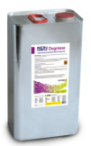 |  | DEGREASEУдаление следов битума, обезжиривание кузова.  Средство для удаления нефтепродуктов. Растворяет, битумные, масляные и силиконовые загрязнения.Препарат в отличие от большинства неполярных органических растворителей не имеет резкого, стойкого специфического запаха.  Нанести вручную на сухую или влажную очищаемую поверхность с помощью распылителя или губки. В случае, если загрязнение засохшее, рекомендуется выждать 2-3 минуты. При необходимости протереть мягкой губкой. Смыть водой с поверхности.  Поставляется: 5л(жесть) |  |  |  | Емк. | Арт. |  |  | Цена, р
 |  |  |  |  |  | жест5 л | 0.001-575
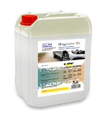 |  | DEGREASERSУдаление следов битума, обезжиривание кузова.  Средство для удаления смол, битумных пятен, следов резины, нефтопродуктов, копоти и прочих дорожно-нефтяных загрязнений. Препарат в отличие от большинства неполярных органических растворителей не имеет резкого, стойкого специфического запаха.  СПОСОБ ПРИМЕНЕНИЯ:  Состав не смешивается с водой и применяется «как есть». Распылить состав на поверхность. Подождать 1-10 мин. в зависимости от типа и степени загрязнения. Потереть губкой или салфеткой, затем смыть водой. Поставляется: 5л |  |  |  | Емк. | Арт. |  |  | Цена, р
 |  |  |  |  |  | 5 л | 0.001-596
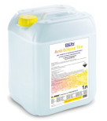 |  | ANTIECLIPSETYREЧернитель для резины и пластика. на силиконовой основе в готовом виде  Предназначено для защиты и чернения резиновых и пластиковых поверхностей. После применения средства, обработанным изделиям и поверхностям придается блеск и грязеотталкивающие свойства.  Нанести препарат в чистом виде на чистую или слегка грязную поверхность, использовать мягкую губку или распылитель при помощи пульверизатора. Поставляется: 1л |  |  |  | Емк. | Арт. |  |  | Цена, р
 |  |  |  |  |  | 1 л | 0.001-549
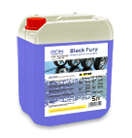 |  | BLACKFURYЧернитель для резины и пластика на водяной основе. концентрат  Новое профессиональное концентрированное средство для очистки и полировки шин и других резиновых деталей автомобиля. Восстанавливает чёрный цвет поверхности и придаёт ей глянцевый блеск.  СПОСОБ ПРИМЕНЕНИЯ:  Разводится с водой из расчета 300-500 г/л. Готовый раствор распылить с помощью триггера или помпового опрыскивателя на обрабатываемую поверхность с расстояния 15-20 см. Можно наносить полироль с помощью губки или любой тканевой салфетки. После нанесения чернителя его следует растереть круговыми движениями по поверхности. Поставляется: 1л/5л |  |  |  | Емк. | Арт. |  |  | Цена, р
 |  |  |  |  |  | 1 л | 0.001-597
 |  |  |  |  |  | 5 л | 0.001-598
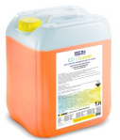 |  | CDCLEANERОчиститель колесных дисков. концентрат  Представляет собой поликислотное средство для очистки поверхностей из металлов, лакокрасочных покрытий и других материалов от солей, ржавчины и минеральных загрязнений.  Препарат применяется в виде водного раствора в соотношении 1:2-1:3.  Нанести рабочий раствор на очищаемую поверхность, в случае трудноудаляемых загрязнений использовать мягкую щетку. Время контакта 1-2 мин.Промыть обработанную поверхность большим количеством воды при помощи АВД или другим способом.  Поставляется: 1л |  |  |  | Емк. | Арт. |  |  | Цена, р
 |  |  |  |  |  | 1 л | 0.001-559
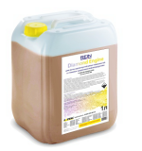 |  | DIAMONDENGINEОчиститель моторного отсека. концентрат  Концентрированное моющее средство представляет собой водный раствор каустической соды, комплексообразователей, анионных и неионогенных поверхностно-активных веществ и полезных добавок. Не содержит токсических соединений. Не оказывает отрицательного воздействия на лакокрасочные, резинотехнические и полимерные изделия. Перед применением развести препарат водой для мытья холодной водой 1:10-1:50. Нанести при помощи распылителя или пеногенератора. В пенокомлекте применять без разбавления. При использовании горячей воды эффективность моющего средства увеличивается. Поставляется: 1л/5л/10л |  |  |  | Емк. | Арт. |  |  | Цена, р
 |  |  |  |  |  | 1 л | 0.001-563
 |  |  |  |  |  | 5 л | 0.001-564
 |  |  |  |  |  | 10 л | 0.001-565
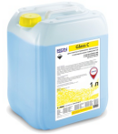 |  | GLASSCОчиститель стекол и зеркал. концентрат  Предназначено для очистки стеклянных, зеркальных и лакокрасочных поверхностей. Продукт представляет собой водный раствор пропанол-2, неионогенных ПАВ и полезных добавок. Очищает быстро и эффективно, не оставляя разводов, удаляет пыль, жиро-масляные и белковые загрязнения. Препарат содержит высокую концентрацию активных веществ и перед использованием необходимо разбавить водой 1:2 - 1:3.Рекомендуется для бочка омывателя стекол. Поставляется: 1л |  |  |  | Емк. | Арт. |  |  | Цена, р
 |  |  |  |  |  | 1 л | 0.001-547
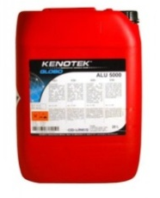 |  | KENOTEKALU 5000 Очиститель колесных дисков и моечных боксов. концентрат  Сильно концентрированное кислотное средство для очистки колесных дисков и изделий из легких сплавов. Эффективно удаляет пыль от тормозных колодок. Предотвращает процесс коррозии. Разводится водой в пропорции 1:10 - 1:5, смывается аппаратом высокого давления.  Поставляется: 20л |  |  |  | Емк. |  | Арт. |  |  | Цена, р
 |  |  |  |  |  | 20 л |  | 12716
 |  |  |  |  |  | KENOTEK
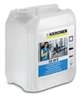 |  | CA 40 KARCHERОчиститель стекол и зеркал.  Новое чистящее средство от Karcher CA 40 R удаляет отпечатки пальцев, пыль, жировые и атмосферные загрязнения. Превосходно очищает стеклянные и полимерные поверхности. Обеспечивает высокую производительность очистки. Не оставляет полос и разводов на стеклянных поверхностях. Создает приятный цитрусовый аромат.  Готовое к применению средство! Поставляется: 5л |  |  |  | Емк. |  | Арт. |  |  | Цена, р
 |  |  |  |  |  | 5л |  | 6.295-712
Химия для автомоек
Уход за интерьером автомобиля
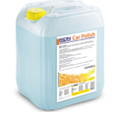 |  | CARPOLISHMОчиститель полироль для пластика и кожи. концентрат  Концентрированное средство, применяется для обработки резиновых, кожаных и пластиковых поверхностей, с целью сохранения внешнего вида и придания новизны. Рекомендуется применять на уплотнителях из резины, панели приборов, декоративных деталях внутри и снаружи транспортных средств. Препарат защищает поверхности изделий от деструкции, придает материалам антистатические свойства. Средство разбавляют водой в соотношении 1:3 -1:5 и обрабатывают поверхность с помощью распылителя или мягкой губки. Протереть мягким сорбирующим материалом (рекомендуется микрофибра). Также используется как кондиционер для кожи.Поставляется: 1л |  |  |  | Емк. | Арт. |  |  | Цена, р
 |  |  |  |  |  | 1 л | 0.001-404
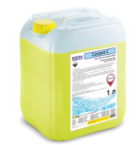 |  | CARPETCСредство для химчистки тканевых и ковровых поверхностей. концентрат  Применяется для очистки тканевых и ковровых поверхностей транспортных средств, является щелочным, рН 10 %- го водного раствора 11.5-12.0, не оказывает отрицательного воздействия на лакокрасочные, тканевые полимерные и другие материалы. После применения моющего средства остается ощущение свежести и приятный аромат. Средство разбавляют водой в соотношении 1:7-1:10, нанести на очищаемую поверхность в виде пены при помощи губки.  Поставляется: 1л/5л |  |  |  | Емк. | Арт. |  |  | Цена, р
 |  |  |  |  |  | 1 л | 0.001-545
 |  | KENOTEKVINYL&LEATHERCONDITIONERКондиционер очиститель для кожи и пластика  Премиальный продукт. Средство обновляет поверхности из пластика и кожи. Распылить средство и распределить его по всей поверхности; дать высохнуть. Для придания поверхности матового эффекта: тщательно протереть куском гладкой материи или салфеткой. Не использовать на руле и педалях.  Поставляется: 1л |  |  |  | Емк. | Арт. |  |  | Цена, р
 |  |  |  |  |  | 1л | 39511
 |  |  |  |  |  | KENOTEK
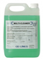 |  | KENOTEKMULTICLEANERМногоцелевой концентрат  Премиальный продукт. Многоцелевой концентрат для чистки салона автомобиля. Используется для чистки панели приборов, напольных ковриков, обивки дверей и сидений, потолка крыши, чехлов сидений. Также применяется в экстракторах и поломоечной технике. Удаляет жиры, пыль, чернильные пятна. Обладает приятным запахом. Не повреждает клеевую основу обивки и не обесцвечивает ткань. Разводится водой в пропорции 1:4.Поставляется: 5л |  |  |  | Емк. | Арт. |  |  | Цена, р
 |  |  |  |  |  | 5 л | 1215
 |  |  |  |  |  | KENOTEK
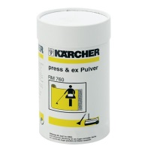 |  | RM 760Химчистка салона  Cлабощелочное средство для общей чистки текстильных покрытий и мягкой мебели моющим пылесосом. В моющих пылесосах растворить порошок в баке для чистой воды (концентрация 1%, 100 г в 10 л воды), наносить с одновременным всасыванием, затем промыть чистой водой с всасыванием. Слабощелочное - pH: 9 (раствор 1%), 100 м2/кг.  Поставляется: 800гр/10кг |  |  |  | Емк. | Арт. |  |  | Цена, р
 |  |  |  |  |  | 800г | 6.290-175
 |  |  |  |  |  | 10кг | 6.291-388
Химия прочая

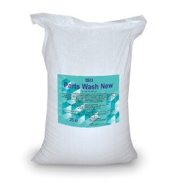 |  | PARTSWASHNEWСредство для очистки деталей и механизмов для применения в автоматических мойках деталей. ЛАБОМИД.  Предназначено для предварительной и окончательной очистки от масел, консервационных материалов, эксплуатационных и нефтемасляных загрязнений, нагара; для подготовки поверхностей перед окраской, нанесением защитных покрытий, может использоваться в машинах погружного и струйного типа, а также для ручной мойки производственного оборудования и уборки производственных и подсобных помещений.Рекомендации по применению: Техническое моющее средство может применяться в машинах струйного типа: температура рабочего раствора 30-70 град. С, концентрация рабочего раствора 20-40 г/л, время обработки 10-30 минПоставляется: 25 кг (мешок) |  |  |  | Емк. | Арт. |  |  | Цена, р
 |  |  |  |  |  | 25кг | 0.010-105
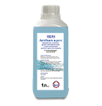 |  | ANTIFOAMAGENTПеногаситель  Средство для снижения уровня пенообразования в ходе эксплуатации кислотно-щелочных веществ  СПОСОБ ПРИМЕНЕНИЯ: Разводится с водой из расчета 0,1-10 г/л. Концентрация действующего вещества 60%. ОБЩЕЕ ОПИСАНИЕ:Используется для поломоечной техники, моющих пылесосов, пенящих устройств, где сильное пенообразование нарушает технологический процесс.Поставляется: 1 л |  |  |  | Емк. | Арт. |  |  | Цена, р
 |  |  |  |  |  | 1 л | 0.001-599
Химия в триггерах, готовая к применению

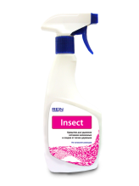 |  | INSECTУдаление следов насекомыс с ЛКП.  Предназначено для удаления биологических загрязнений с поверхностей транспорта.  После нанесения на поверхность рабочего раствора, без труда растворяет засохшие останки насекомых, смолообразные следы от почек деревьев и другие биологические загрязнения и пятна. После обработки на поверхности не остается следов и разводов.  Нанести на очищаемую поверхность в виде раствора при помощи распылителя. Время контакта рабочего раствора на поверхности 1-2 мин. Смыть водой при помощи АВД.  Поставляется: триггер 0.5л |  |  |  | Емк. | Арт. |  |  | Цена, р
 |  |  |  |  |  | 0,5л | 0.001-442
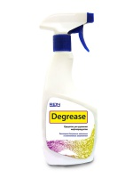 |  | DEGREASEУдаление следов битума, обезжиривание кузова.  Средство для удаления нефтепродуктов. Растворяет, битумные, масляные и силиконовые загрязнения.Препарат в отличие от большинства неполярных органических растворителей не имеет резкого, стойкого специфического запаха.  Нанести вручную на сухую или влажную очищаемую поверхность с помощью распылителя. В случае, если загрязнение засохшее, рекомендуется выждать 2-3 минуты. При необходимости протереть мягкой губкой. Смыть водой с поверхности.  Поставляется: триггер 0.5л |  |  |  | Емк. | Арт. |  |  | Цена, р
 |  |  |  |  |  | 0,5л | 0.001-447
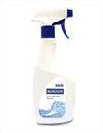 |  | BLACKFURYЧернитель для резины и пластика на водяной основе.  Новое профессиональное концентрированное средство для очистки и полировки шин и других резиновых деталей автомобиля. Восстанавливает чёрный цвет поверхности и придаёт ей глянцевый блеск.  СПОСОБ ПРИМЕНЕНИЯ:  Готовый раствор распылить с помощью триггера на обрабатываемую поверхность с расстояния 15-20 см. Можно наносить полироль с помощью губки или любой тканевой салфетки. После нанесения чернителя его следует растереть круговыми движениями по поверхности.  Поставляется: триггер 0.5л |  |  |  | Емк. | Арт. |  |  | Цена, р
 |  |  |  |  |  | 0,5л | 0.001-605
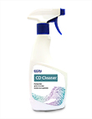 |  | CDCLEANER Очиститель колесных дисков.  Представляет собой поликислотное средство для очистки поверхностей из металлов, лакокрасочных покрытий и других материалов от солей, ржавчины и минеральных загрязнений.  Нанести рабочий раствор на очищаемую поверхность, в случае трудноудаляемых загрязнений использовать мягкую щетку. Время контакта 1-2 мин.Промыть обработанную поверхность большим количеством воды при помощи АВД или другим способом.  Поставляется: 1л |  |  |  | Емк. | Арт. |  |  | Цена, р
 |  |  |  |  |  | 0,5л | 0.001-607
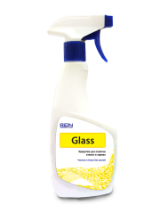 |  | GLASSОчиститель стекол и зеркал.  Предназначено для очистки стеклянных, зеркальных и лакокрасочных поверхностей. Продукт представляет собой водный раствор пропанол-2, неионогенных ПАВ и полезных добавок. Очищает быстро и эффективно, не оставляя разводов, удаляет пыль, жиро-масляные и белковые загрязнения. Нанести вручную на сухую или влажную очищаемую поверхность с помощью распылителя. В случае, если загрязнение засохшее, рекомендуется выждать 2-3 минуты. Далее протереть тряпкой из микрофибры или салфеткой.  Поставляется: триггер 0.5л |  |  |  | Емк. | Арт. |  |  | Цена, р
 |  |  |  |  |  | 0,5л | 0.001-444
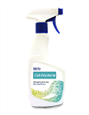 |  | CARPOLISHINMОчиститель полироль для пластика и кожи.  Средство, применяется для обработки резиновых, кожаных и пластиковых поверхностей, с целью сохранения внешнего вида и придания новизны. Рекомендуется применять на уплотнителях из резины, панели приборов, декоративных деталях внутри и снаружи транспортных средств. Препарат защищает поверхности изделий от деструкции, придает материалам антистатические свойства. Нанести на губку или салфетку. Растереть по поверхности. Протереть мягким сорбирующим материалом (рекомендуется микрофибра). Также используется как кондиционер для кожи.Поставляется: триггер 0.5л |  |  |  | Емк. | Арт. |  |  | Цена, р
 |  |  |  |  |  | 0,5л | 0.001-606
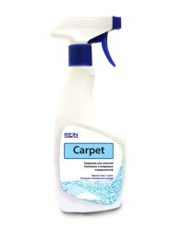 |  | CARPETСредство для химчистки тканевых и ковровых поверхностей.  Применяется для очистки тканевых и ковровых поверхностей транспортных средств, является щелочным, рН 10 %- го водного раствора 11.5-12.0, не оказывает отрицательного воздействия на лакокрасочные, тканевые полимерные и другие материалы. После применения моющего средства остается ощущение свежести и приятный аромат. Средство нанести на очищаемую поверхность в виде пены при помощи губки или непосредственно распылить триггером. Зачистить поверхности мягкой щеткой. После процедуры удалить остатки влаги при помощи пылеводососа или протереть влагопоглощающим материалом.  Поставляется: триггер 0.5л |  |  |  | Емк. | Арт. |  |  | Цена, р
 |  |  |  |  |  | 0,5л | 0.001-443
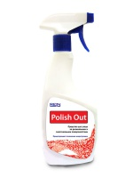 |  | POLISHOUTСредство для ухода за резиной и пластиком.  Применяется для обработки внутренних и наружных резиновых и пластиковых поверхностей, для защиты от пересыхания и обновления внешнего вида. Придает поверхностям блеск, грязе-водоотталкивающие свойства. Продлевает срок службы изделий.  Нанести средство на сухую или влажную, чистую поверхность при помощи триггера с расстояния 15-20 см, протереть поверхность мягкой губкой или тряпкой. Состав: вода, катионные и неионогенные ПАВ, полезные добавки, отдушка.Поставляется: триггер 0.5л |  |  |  | Емк. | Арт. |  |  | Цена, р
 |  |  |  |  |  | 0,5л | 0.001-445

